Лекция 2.1 Общие сведения 7 простых инструментах контроля качества

Цель лекции - сформировать у слушателей системное представление о Семи простых инструментах контроля качества как об эффективном аналитическом арсенале для диагностики, управления и улучшения производственных и бизнес-процессов.

Задачи лекции:
- определить роль и значение контроля качества в рамках процесса управления качеством (УК).
- обосновать выбор статистических методов, используемых для контроля качества, подчеркнув их простоту и доступность для не-статистиков.
- предоставить общее описание каждого из Семи простых инструментов контроля качества, включая их графическую природу и основное назначение.
- сформулировать принцип работы и области применения каждого инструмента:
- контрольного листка (для сбора и упорядочения данных);
- стратификации (для селекции и разделения данных на слои);
- гистограммы (для оценки распределения статистических данных);
- диаграммы Парето (для выявления основных факторов и фокусировки усилий);
- причинно-следственной диаграммы Исикавы (для выявления существенных причин);
- диаграммы разброса (для определения вида и тесноты связи параметров);
- контрольной карты (для отслеживания хода процесса и предупреждения отклонений).

Контроль качества – это одна из основных функций в процессе управления качеством.
Значение контроля заключается в том, что он позволяет вовремя выявить ошибки, чтобы затем оперативно исправить их с минимальными потерями.
Контроль качества осуществляется путем сравнения запланированного показателя
качества с действительным его значением. Собственно контроль качества и состоит в том,
что, проверяя показатели качества обнаружить их отклонение от запланированных значений.
В случае обнаружения такого отклонения необходимо найти причину его появления, и после корректировки процесса вновь проверить соответствие скорректированных показателей качества их запланированным значениям. Именно по такому непрерывному циклу осуществляется управление и обеспечение требуемого качества, и дальнейшее его улучшение.
Инструменты контроля качества – инструменты контроля, которые позволяют принимать управленческие решения. Большинство инструментов, применяемых для контроля, основаны на методахматематической статистики. Без контроля качества невозможно управлять качеством и тем более повышать его.
Какие же статистические методы следует использовать? Ответ в значительной степени зависит от специалистов, но существует принцип, согласно которому важность статистического метода равна его математическому потенциалу, умноженному на вероятность его применения. Следовательно, когда речь идет о широком применении статистических методов, рассматривать следует только те из них, которые понятны и которые могут легко применяться не статистиками.
Семь простых инструментов контроля качества (также известных как «Семь инструментов качества» или «Семь QC-инструментов») — это набор графических и статистических методов, используемых для анализа данных, выявления проблем и контроля процессов. Их основная цель — дать возможность сотрудникам на всех уровнях быстро и эффективно анализировать информацию, принимать обоснованные решения и осуществлять постоянное улучшение.
Японские специалисты собрали из всего множества семь методов. Их заслуга состоит в том, что они обеспечили простоту, наглядность, визуализацию этих методов, превратив их фактически в эффективные инструменты контроля качества:
- Контрольный листок – инструмент для сбора данных и их автоматического
упорядочения для облегчения дальнейшего использования собранной информации;
- Стратификация (расслоение) – инструмент, позволяющий произвести селекцию
данных в соответствии с различными факторами.
- Гистограмма – инструмент, позволяющий зрительно оценить распределение статистических данных, сгруппированных по частоте попадания данных в определенный (заранее заданный) интервал.
- Диаграмма Парето - инструмент, позволяющий объективно представить и выявить
основные факторы, влияющие на исследуемую проблему и распределить усилия для ее решения.
- Причинно – следственная диаграмма Исикавы – инструмент, который позволяет
выявить наиболее существенные факторы (причины), влияющие на конечный результат (следствие);
- Диаграмма разброса – инструмент, позволяющий определить вид и тесноту связи двух рассматриваемых параметров процесса;
- Контрольная карта – инструмент, позволяющий отслеживать ход протекания процесса и воздействовать на него (с помощью соответствующей обратной связи), предупреждая его отклонения от предъявленных к процессу требований.
Эти методы можно рассматривать и как отдельные инструменты, и как систему методов. Последовательность применения семи методов может быть различной в зависимости от поставленной цели.
Решение той или иной проблемы с помощью «Семи элементарных инструментов качества» обычно проводится по определенной схеме.
- Контрольный листок - это структурированная, удобная для заполнения форма, предназначенная для систематического сбора данных в реальном времени. Он позволяет быстро регистрировать повторяющиеся события, такие как типы дефектов, их количество или частота определенных операций.
Назначение: Быстрый и безошибочный сбор данных, а также их первичное упорядочивание.
Принцип работы: На листе заранее определены категории (типы дефектов, места возникновения, причины), и сборщик данных просто ставит отметку (черточку или символ) напротив соответствующей категории при каждом ее возникновении.
Применение: Регистрация дефектов на сборочной линии, подсчет обращений клиентов по разным категориям, учет времени простоев оборудования.
2. Гистограмма (Histogram)
Гистограмма — это столбиковая диаграмма, которая отображает распределение частоты количественных данных. Она показывает, как часто определенное значение или диапазон значений встречается в наборе данных.
Назначение: Показать форму распределения данных, оценить вариабельность процесса и его соответствие установленным допускам.
Принцип работы: Диапазон значений параметра (например, толщина детали) делится на равные интервалы (столбцы), а высота каждого столбца соответствует частоте попадания данных в этот интервал.
Применение: Анализ измерений готовой продукции (например, веса, размера, времени цикла), чтобы понять, находится ли процесс в пределах нормы и какова его изменчивость.
3. Диаграмма Парето (Pareto Chart)
Диаграмма Парето — это комбинация столбиковой и линейной диаграмм, которая упорядочивает категории данных по убыванию частоты и отображает кумулятивный процент их вклада. Основана на Принципе Парето (правило 80/20), который гласит, что 80% проблем вызваны 20% причин.
Назначение: Выделить наиболее значимые проблемы или причины, требующие первоочередного внимания для достижения наибольшего улучшения.
Принцип работы: Категории (например, типы дефектов) ранжируются от самой частой к самой редкой. Столбики показывают частоту, а линия — накопленный процент.
- Применение: Определение наиболее распространенных типов дефектов, самых частых жалоб клиентов или основных причин производственных простоев.

4. Причинно-следственная диаграмма (Диаграмма Исикавы / Fishbone Diagram)
Диаграмма Исикавы, также известная как «Рыбий скелет» или Причинно-следственная диаграмма, помогает структурировать процесс мозгового штурма для выявления всех возможных причин определенной проблемы (следствия).
Назначение: Визуализировать потенциальные причины проблемы, разделяя их на категории для системного анализа.
Принцип работы: Проблема (следствие) записывается в "голове рыбы". Основные категории причин (часто используются "6М": Man - Человек, Machine - Оборудование, Method - Метод, Material - Материал, Measurement - Измерение, Mother Nature/Environment - Среда) становятся "костями", а специфические, более глубокие причины — "веточки" этих костей.
Применение: Комплексный анализ коренных причин дефекта, несчастного случая, низкой производительности или сбоя в процессе.
5. Диаграмма разброса (Scatter Diagram)
Диаграмма разброса - это график, используемый для изучения потенциальной взаимосвязи (корреляции) между двумя переменными.
Назначение: Визуально определить, существует ли связь (положительная, отрицательная или отсутствует) между двумя переменными, и насколько она сильна.
Принцип работы: На графике каждая пара данных (x, y) отображается как отдельная точка. По оси X откладывается одна переменная, по оси Y - другая. Расположение точек показывает тип связи.
Применение: Проверка, как увеличение температуры (X) влияет на количество дефектов (Y), или как опыт оператора (X) связан со временем выполнения задачи (Y).
6. Стратификация (Stratification)
Стратификация - это процесс разделения данных из разных источников (или собранных в разных условиях) на отдельные группы или "слои". Это не графический инструмент сам по себе, а скорее метод анализа, который часто применяется перед построением Гистограмм, Диаграмм Парето или Контрольных карт.
Назначение: Выявить скрытые закономерности или различия в данных, которые могут быть неочевидны при рассмотрении всей совокупности данных. Это помогает предотвратить ошибочные выводы.
Принцип работы: Данные группируются по логическим критериям: смена, оператор, поставщик, тип оборудования, местоположение или время. Затем каждый слой анализируется отдельно.
Применение: Анализ дефектов отдельно для каждой смены, чтобы понять, что проблемы возникают только в ночную смену, или анализ данных о клиентах отдельно по регионам.
7. Контрольная карта (Control Chart / Карта Шухарта)
Контрольная карта - это линейный график с горизонтальными линиями, представляющими среднее значение процесса (CL), верхний контрольный предел (UCL) и нижний контрольный предел (LCL). Она используется для мониторинга процесса во времени.
Назначение: Отличить случайную (общую) вариацию процесса от особой (специальной) вариации. Позволяет оперативно выявлять, когда процесс выходит из-под статистического контроля.
- Принцип работы: Точки данных (например, среднее значение выбрки) наносятся на карту. Если точка выходит за контрольные пределы или данные формируют неслучайный паттерн, это указывает на особое изменение (проблему), требующее расследования и корректировки.
Применение: Постоянный мониторинг критически важных параметров процесса (температура, размеры, время цикла) для обеспечения стабильности и предсказуемости.
Применение и польза
Семь простых инструментов контроля качества имеют фундаментальное значение в концепции Всеобщего управления качеством (TQM) и других методологиях (например, Шесть сигм).
- Визуализация: Инструменты превращают сырые данные в наглядную информацию, которая понятна даже неспециалистам.
- Фокусировка: Диаграмма Парето помогает сосредоточить ресурсы на ключевых проблемах.
- Системность: Диаграмма Исикавы обеспечивает систематический поиск причин, а Контрольные карты — систематический мониторинг.
- Вовлеченность: Простота инструментов позволяет вовлекать в анализ и улучшение качества операторов и линейный персонал, делая управление качеством задачей для всей компании.
Эти инструменты, используемые как по отдельности, так и в комбинации, формируют мощный аналитический арсенал для диагностики и улучшения производственных и бизнес-процессов.

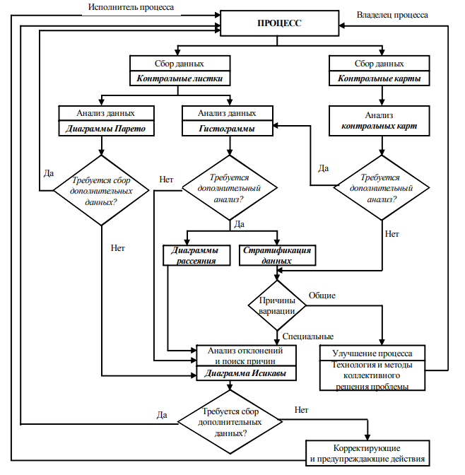
Схема применения «Семи основных инструментов качества»
https://biblioteka.sibsau.ru/pdf/izdv/izdv_sibgtu/Savchik_Instrumentyi_upravleniya_2017.pdf

Известный японский специалист в области качества профессор К. Исикава говорил:
«Основываясь на опыте своей деятельности, могу сказать, что 95% всех проблем фирмы могут быть решены с помощью этих семи приемов». Поэтому статистические методы – это то средство, которое необходимо изучать, чтобы внедрить управление качеством. Они – наиболее важная составляющая комплексной системы контроля Всеобщего Управления Качеством».

Контрольные вопросы по лекции 2.1

- Какова основная цель контроля качества в процессе управления качеством, и в чем заключается его значение для оперативного исправления ошибок?
- Объясните, почему для широкого применения в области контроля качества были выбраны именно семь простых статистических методов (инструментов), и почему они не требуют привлечения статистиков?
- Опишите, каким образом осуществляется непрерывный цикл управления качеством, начиная с обнаружения отклонения показателей от запланированных значений.
- Какую аналитическую задачу помогает решить Диаграмма Парето, и как она связана с Принципом Парето (правилом 80/20) при распределении усилий для решения проблемы?
- Объясните разницу в назначении между Контрольным листком и Гистограммой. В каких случаях целесообразно использовать каждый из них?
- Как Причинно-следственная диаграмма Исикавы (рыбий скелет) помогает в комплексном анализе проблемы? Перечислите основные категории причин ("6М"), используемые для структурирования анализа.
- В чем заключается особенность Стратификации как инструмента контроля качества? Объясните, почему она является методом анализа, а не просто графическим инструментом, и как она помогает избежать ошибочных выводов.
- Какова основная функция Контрольной карты? Объясните, как этот инструмент позволяет отличить случайную вариацию процесса от особой (специальной) вариации.
- Как Диаграмма разброса используется для проверки взаимосвязи между двумя параметрами процесса, и какой тип связи можно визуально определить с ее помощью?
- Какое фундаментальное значение имеют Семь простых инструментов контроля качества в концепции Всеобщего управления качеством (TQM)? Назовите ключевые преимущества их применения (Визуализация, Фокусировка, Системность, Вовлеченность)

